|  |  |
| --- | --- |
| **Trường:** ...........................  **Tổ:** ................................ | Họ và tên giáo viên:............................ |

**CHƯƠNG 2: VẬT LÍ HẠT NHÂN**

**BÀI 23. HIỆN TƯỢNG PHÓNG XẠ**

***Thời lượng: 4 tiết***

**I. MỤC TIÊU**

**1. Về kiến thức**

– Hiện tượng phóng xạ là hiện tượng một hạt nhân không bền vững tự phát biến đổi thành một hạt nhân khác đồng thời phát ra tia phóng xạ.

– Tính chất hiện tượng phóng xạ:

+ Phóng xạ có bản chất là một quá trình biến đổi hạt nhân. Quá trình này được gọi là phân rã phóng xạ hay phân rã hạt nhân.

+ Có tính tự phát và không điều khiển được, không chịu tác động của các yếu tố bên ngoài như nhiệt độ, áp suất,...

+ Là một quá trình ngẫu nhiên.

– Các dạng phóng xạ:

+ Phóng xạ α: → +

+ Phóng xạ β−: → +

+ Phóng xạ β+: → +

+ Phóng xạ γ: Tia γ là sóng điện từ có bước sóng rất ngắn (λ < 10–11 m).

– Định luật phóng xạ: Trong quá trình phân rã, số hạt nhân chất phóng xạ còn lại giảm theo thời gian theo định luật hàm số mũ.

Nt = N0

– Độ phóng xạ H đặc trưng cho tính phóng xạ mạnh hay yếu của một lượng chất phóng xạ. Ht = λNt = H0e–λt

– Nguyên tắc an toàn khi làm việc với nguồn phóng xạ: Giữ khoảng cách đủ xa đối với nguồn phóng xạ, cần sử dụng các tấm chắn nguồn phóng xạ đủ tốt và cần giảm thiểu thời gian phơi nhiễm phóng xạ.

**2. Về năng lực**

**2.1. Năng lực vật lí**

– Thực hiện được thí nghiệm quan sát tia phóng xạ với buồng mây Wilson.

– Nêu được bản chất tự phát và ngẫu nhiên của sự phân rã phóng xạ.

– Mô tả được sơ lược một số tính chất của các phóng xạ α, β và γ.

– Định nghĩa được độ phóng xạ, hằng số phóng xạ và vận dụng được liên hệ H = λN.

– Vận dụng được công thức x = x0e–λt , với x là độ phóng xạ, số hạt chưa phân rã hoặc tốc độ số hạt đếm được.

– Định nghĩa được chu kì bán rã.

– Nhận biết được dấu hiệu vị trí có phóng xạ thông qua các biển báo.

– Nêu được các nguyên tắc an toàn phóng xạ; tuân thủ quy tắc an toàn phóng xạ.

**2.2. Năng lực chung**

– Hợp tác với bạn trong nhóm thực hiện nhiệm vụ trong Phiếu học tập số 1, 2, 3.

– Giao tiếp và hợp tác hiệu quả với bạn khi thực hiện nhiệm vụ minh hoạ cho biện pháp an toàn phóng xạ.

**3. Về phẩm chất**

- Tham gia tích cực hoạt động nhóm phù hợp với khả năng của bản thân.

- Cẩn thận, trung thực và thực hiện các yêu cầu trong chủ để bài học.

- Có niềm say mê, hứng thú với việc khám phá và học tập Vật Lí.

**II. THIẾT BỊ DẠY HỌC VÀ HỌC LIỆU**

– Máy tính, máy chiếu.

– File trình chiếu ppt hỗ trợ bài dạy.

– Thí nghiệm mô phỏng

[https://phet.colorado.edu/sims/cheerpj/nuclearphysics/latest/nuclearphysics.html?simulation=radioactive-dating-game](https://phet.colorado.edu/sims/cheerpj/nuclearphysics/latest/nuclearphysics.html?simulation=radioactive-dating-game%20)

– Bộ thí nghiệm đếm tia phóng xạ.

– Bộ thí nghiệm buồng mây Wilson quan sát tia phóng xạ và điện thoại di động có thể quay video.

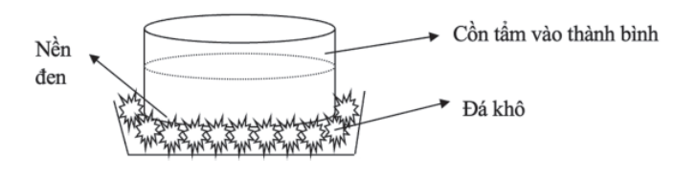

– Phiếu học tập 1: Thí nghiệm đếm tia phóng xạ

– làm việc nhóm (in trên giấy A4).

|  |
| --- |
| **PHIẾU HỌC TẬP 1: THÍ NGHIỆM ĐẾM TIA PHÓNG XẠ**  (Dành cho thí nghiệm sử dụng đầu thu phóng xạ Geiger-Muller)  Nhóm: ..................................................... Lớp: .................. |
| Bố trí thí nghiệm như hình vẽ.  Theo dõi thời gian và đọc số tia phóng xạ hiển thị trên màn hình (5).    Kết quả thí nghiệm:   |  |  |  |  |  |  |  | | --- | --- | --- | --- | --- | --- | --- | | **Khoảng thời gian (s)** | **0-5** | **5-10** | **10-15** | **15-20** | **20-25** | **25-30** | | Số tia phóng xạ |  |  |  |  |  |  |   Hãy nhận xét về số lượng phân rã trong các khoảng thời gian liên tiếp bằng nhau. Từ đó cho biết có thể dự đoán được thời điểm xảy ra và số lượng các phân rã phóng xạ không?    – Quay video quá trình phóng xạ của mẫu đất phóng xạ đặt trong buồng sương Wilson trong 3 phút.  – Phân tích video ở những thời điểm khác nhau và cho biết gần đúng số lượng tia phóng xạ.  – Ghi kết quả vào bảng. Kết quả thí nghiệm   |  |  |  |  |  |  |  | | --- | --- | --- | --- | --- | --- | --- | | **Khoảng thời gian (s)** | **10** | **20** | **30** | **40** | **50** | **60** | | Số tia phóng xạ |  |  |  |  |  |  |   Hãy nhận xét về số lượng phân rã trong các khoảng thời gian liên tiếp bằng nhau. Từ đó cho biết có thể dự đoán được thời điểm xảy ra và số lượng các phân rã phóng xạ không? |
|  |

– Phiếu học tập số 2 – Tìm hiểu về các dạng phóng xạ (in trên giấy A0 – làm việc nhóm)

|  |
| --- |
| **PHIẾU HỌC TẬP 2:TÌM HIỂU VỀ CÁC DẠNG PHÓNG XẠ**  Nhóm: ..................................................... Lớp: .................. |
| Đọc thông tin phần I.3 – Bài 23 (trang 105–107) và hoàn thiện bảng sau liên quan đến nội dung các dạng phóng xạ.   |  |  |  |  | | --- | --- | --- | --- | |  | **Phóng xạ α** | **Phóng xạ β** | **Phóng xạ γ** | | Khái niệm |  |  |  | | Phương trình tổng quát |  |  |  | | Phương trình phân rã cụ thể | Của Uranium ${}_{92}^{235}U$ | Phân rã β– của ${}_{38}^{90}{Sr}$ Phân rã β+ của ${}_{9}^{18}F$ | Của Technetium | | Tốc độ |  |  |  | | Tính ion hoá các nguyên tử |  |  |  | | Khả năng đâm xuyên |  |  |  | | Sự lệch trong điện trường |  |  |  | | Sự lệch trong điện trường (Hình vẽ) |  |  |  | | Sự lệch trong từ trường |  |  |  | | Sự lệch trong từ trường (Hình vẽ) |  |  |  | |
|  |

– Phiếu học tập số 3 – Định luật phóng xạ (in trên giấy A4 – làm việc cá nhân).

|  |
| --- |
| **PHIẾU HỌC TẬP 3:ĐỊNH LUẬT PHÓNG XẠ**  Họ và tên: ..................................................... Lớp: .................. |
| Đọc thông tin mục 1.II – Bài 23 (SGK trang 107–108) và thực hiện thao tác trên thí nghiệm mô phỏng PhET.    Em trả lời các câu hỏi sau:  1. Hoàn thiện bảng sau:   |  |  |  |  |  |  | | --- | --- | --- | --- | --- | --- | | **Thời gian** | **0** | **T** | **2T** | **3T** | **kT** | | Số hạt nhân (số nguyên tử) chưa bị phân rã ) |  |  |  |  |  |   Số hạt chưa phân rã của chất phóng xạ Nt tại thời điểm t và số hạt ban đầu N0 của chất phóng xạ được liên hệ với nhau theo quy luật nào?  2. Chu kì bán rã là gì? Bảng 23.2 cung cấp thông tin chu kì bán rã của một số đồng vị phóng xạ. Hãy cho biết ý nghĩa các số liệu thời gian chu kì bán rã T của một đồng vị nào đó.  3. Đồng vị phóng xạ ${}_{8}^{15}O$ sau thời gian 244 s có 75% số hạt nhân ban đầu đã bị phân rã thành hạt nhân khác. Tính chu kì bán rã của ${}_{8}^{15}O$. |
|  |

**III. TIẾN TRÌNH DẠY HỌC**

**A. PHƯƠNG PHÁP VÀ KĨ THUẬT DẠY HỌC**

- Dạy học theo nhóm, nhóm cặp đôi.

- Động não, tư duy nhanh tại chổ.

- Kĩ thuật sử dụng phương tiện trực quan, khăn trải bàn.

- Dạy học nêu và giải quyết vấn đề thông qua câu hỏi trong SGK.

**B. CÁC HOẠT ĐỘNG DẠY HỌC**

**Hoạt động 1: Khởi động**

**a) Mục tiêu:**

– Xác định vấn đề bài học.

**b) Nội dung:**

– GV thực hiện:

– GV kể chuyện kể lịch sử Vật lí về Henri Becquerel đã phát hiện muối Uranium tự phát ra các bức xạ mô hình năm 1896. Năm 1898, Pierre Curie và Marie Currie đã phát hiện hai nguyên tố phóng xạ mới là Polonium và Radium.

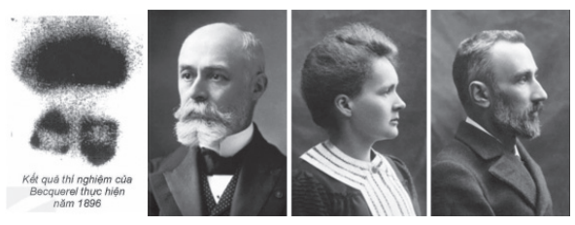

– GV đưa sơ lược khái niệm về hiện tượng phóng xạ tự nhiên.

– GV yêu cầu HS ghi lại các câu hỏi, những điều thắc mắc về hiện tượng phóng xạ.

**c)** **Sản phẩm:**

– Bản chất của hiện tượng phóng xạ là gì? Hiện tượng phóng xạ có những đặc điểm nào?

– Có những loại phóng xạ (tia phóng xạ) nào? Bản chất của từng loại tia phóng xạ là gì? Từng loại tia phóng xạ này có những đặc điểm nào?

**d) Tổ chức thực hiện:**

|  |  |
| --- | --- |
| **Hoạt động của GV** | **Hoạt động của HS** |
| **Chuyển giao nhiệm vụ**  – GV thực hiện:  – GV kể chuyện kể lịch sử Vật lí về Henri Becquerel đã phát hiện muối Uranium tự phát ra các bức xạ mô hình năm 1896. Năm 1898, Pierre Curie và Marie Currie đã phát hiện hai nguyên tố phóng xạ mới là Polonium và Radium.    – GV đưa sơ lược khái niệm về hiện tượng phóng xạ tự nhiên.  – GV yêu cầu HS ghi lại các câu hỏi, những điều thắc mắc về hiện tượng phóng xạ. | HS nhận nhiệm vụ |
| **Hướng dẫn HS thực hiện nhiệm vụ**  - GV kể chuyện. | – HS lắng nghe câu chuyện lịch sử về vật lí. |
| **Báo cáo kết quả**  – GV yêu cầu 3–5 cặp HS trình bày các vấn đề thắc mắc về hiện tượng phóng xạ. | – Trao đổi theo cặp để nêu câu hỏi và lắng nghe câu hỏi từ bạn của mình. |
| **Chốt lại và đặt vấn đề vào bài**  – GV lựa chọn và chỉnh lại một số câu hỏi mà HS nêu ra.  – GV chưa chốt kiến thức mà dẫn dắt vào bài mới: Để có được câu trả lời đầy đủ và chính xác, chúng ta cùng tìm hiểu bài học mới. | – HS lắng nghe và ghi nhớ kiến thức. |

**2. Hoạt động 2: Hình thành kiến thức**

**Hoạt động 2.1: Tìm hiểu về hiện tượng phóng xạ**

1. **Mục tiêu:**

– GV lựa chọn và chỉnh lại một số câu hỏi mà HS nêu ra.

– GV chưa chốt kiến thức mà dẫn dắt vào bài mới: Để có được câu trả lời đầy đủ và chính xác, chúng ta cùng tìm hiểu bài học mới.

1. **Nội dung:**

– GV thực hiện:

– GV chốt kiến thức khái niệm hiện tượng phóng xạ thông qua câu chuyện lịch sử Vật lí về hiện tượng phóng xạ.

– GV giới thiệu về thí nghiệm buồng sương Wilson và thí nghiệm dùng đầu thu phóng xạ Geiger–Muller. (Thông tin cung cấp: Về buồng sương Wilson, GV có thể chế tạo theo thiết kế như hình vẽ, yêu cầu buồng sương cần kín để tạo được không gian với hơi bão hoà. Buồng sương Wilson được tạo thành cho ta thấy rõ hơn vai trò của tia ion trong sự hình thành các đám mây, cho ta quan sát thấy tia phóng xạ bằng cách tạo ra một buồng chứa đầy sương do sử dụng băng khô (CO2 rắn) làm lạnh đột ngột gây ra sự ngưng tụ. Các tia ion sẽ tạo nhân ngưng tụ và gắn kết các hạt sương).

– GV chia lớp thành các nhóm HS. GV phân công nhóm thực hiện thí nghiệm với buồng mây Wilson và nhóm thực hiện thí nghiệm với đầu thu phóng xạ Geiger-Muller).

– GV giới thiệu các bước tiến hành và các nhiệm vụ theo Phiếu học tập số 1.

1. **Sản phẩm:**

Kết quả thí nghiệm:

|  |  |  |  |  |  |  |
| --- | --- | --- | --- | --- | --- | --- |
| **Khoảng thời gian (s)** | **0-5** | **5-10** | **10-15** | **15-20** | **20-25** | **25-30** |
| Số tia phóng xạ | 1 | 3 | 2 | 0 | 3 | 1 |

Nhận xét về số lượng phân rã trong các khoảng thời gian liên tiếp bằng nhau là khác nhau. Không thể dự đoán được thời điểm xảy ra và số lượng các phân rã phóng xạ.

→ Kết luận:

– Quá trình phóng xạ có tính tự phát và không điều khiển được, không chịu tác động của các yếu tố bên ngoài như nhiệt độ, áp suất,...

+ Phân rã phóng xạ có tính ngẫu nhiên.

**d) Tổ chức thực hiện**

|  |  |
| --- | --- |
| **Hoạt động của GV** | **Hoạt động của HS** |
| **Giao nhiệm vụ:**  – GV thực hiện:  – GV chốt kiến thức khái niệm hiện tượng phóng xạ thông qua câu chuyện lịch sử Vật lí về hiện tượng phóng xạ.  – GV giới thiệu về thí nghiệm buồng sương Wilson và thí nghiệm dùng đầu thu phóng xạ Geiger–Muller. (Thông tin cung cấp: Về buồng sương Wilson, GV có thể chế tạo theo thiết kế như hình vẽ, yêu cầu buồng sương cần kín để tạo được không gian với hơi bão hoà. Buồng sương Wilson được tạo thành cho ta thấy rõ hơn vai trò của tia ion trong sự hình thành các đám mây, cho ta quan sát thấy tia phóng xạ bằng cách tạo ra một buồng chứa đầy sương do sử dụng băng khô (CO2 rắn) làm lạnh đột ngột gây ra sự ngưng tụ. Các tia ion sẽ tạo nhân ngưng tụ và gắn kết các hạt sương).  – GV chia lớp thành các nhóm HS. GV phân công nhóm thực hiện thí nghiệm với buồng mây Wilson và nhóm thực hiện thí nghiệm với đầu thu phóng xạ Geiger-Muller).  – GV giới thiệu các bước tiến hành và các nhiệm vụ theo Phiếu học tập số 1. | HS nhận nhiệm vụ. |
| **Hướng dẫn HS thực hiện nhiệm vụ**  **-** GV quan sát, hỗ trợ HS khi cần thiết. | – HS nhận Phiếu học tập số 1, nhận bộ thí nghiệm và tiến hành thí nghiệm.  – HS hoàn thiện Phiếu học tập số 1. |
| **Báo cáo kết quả:**  – GV yêu cầu đại diện 2 nhóm (2 thí nghiệm khác nhau) trình bày nội dung Phiếu học tập số 1. | – HS nhận xét kết quả các nhóm. |
| **Tổng kết**  – GV chỉnh sửa và nhận xét về các phiếu học tập.  – Yêu cầu các nhóm khác tự chỉnh sửa nội dung.  – GV chốt lại kiến thức mới về hiện tượng phóng xạ và tính chất của hiện tượng phóng xạ. | Ghi nhớ kiến thức |

**Hoạt động 2.2:** . **Tìm hiểu về các dạng phóng xạ**

1. **Mục tiêu:**

Mô tả được sơ lược một số tính chất của các phóng xạ α, β và γ.

1. **Nội dung:**

– GV thực hiện:

– GV đặt vấn đề: Có các dạng phóng xạ nào? Tính chất của các dạng phóng xạ đó là gì?

– GV chia nhóm HS, phát Phiếu học tập số 2 (trên giấy A0 hoặc A1).

– Yêu cầu HS làm việc nhóm, thực hiện Phiếu học tập số 2, hoàn thành bảng mô tả về các dạng phóng xạ.

1. Sản phẩm:

– Câu trả lời của HS (theo các thông tin SGK).

– Khái niệm: thông tin theo SGK.

– Phương trình tổng quát.

+ Phóng xạ α: → +

+ Phóng xạ β−: → +

+ Phóng xạ β+: → +

+ Phóng xạ γ: ${}_{Z}^{A}{Y^{*}}$ → ${}_{Z}^{A}Y$ + γ

– Tốc độ:

|  |  |  |
| --- | --- | --- |
| Phóng xạ α | Phóng xạ β | Phóng xạ γ |
| Khoảng 2.107 m/s | Xấp xỉ tốc độ ánh sáng trong chân không | Bằng tốc độ ánh sáng trong chân không |

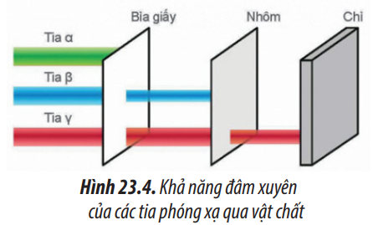

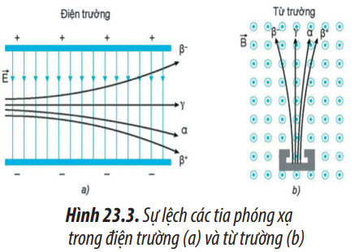

**d) Tổ chức thực hiện:**

|  |  |
| --- | --- |
| **Hoạt động của GV** | **Hoạt động của HS** |
| **Giao nhiệm vụ:**  – GV thực hiện:  – GV đặt vấn đề: Có các dạng phóng xạ nào? Tính chất của các dạng phóng xạ đó là gì?  – GV chia nhóm HS, phát Phiếu học tập số 2 (trên giấy A0 hoặc A1).  – Yêu cầu HS làm việc nhóm, thực hiện Phiếu học tập số 2, hoàn thành bảng mô tả về các dạng phóng xạ. | HS nhận nhiệm vụ. |
| **Hướng dẫn HS thực hiện nhiệm vụ:**  - GV quan sát và hỗ trợ HS trong lúc làm thí nghiệm. | + Suy nghĩ và hoàn thành phiếu học tập 2. |
| **Báo cáo kết quả:**  – GV yêu cầu các nhóm HS trưng bày kết quả.  – GV yêu cầu các nhóm cử đại diện để kiểm tra sản phẩm của nhóm khác.  – GV gọi đại diện 1 nhóm trình bày, các bạn có nhiệm vụ kiểm tra câu trả lời theo dõi và đánh dấu đúng – sai. | – HS phát biểu trả lời hoàn thiện các nội dung trong Phiếu học tập 2. |
| **Tổng kết:**  – GV thực hiện:  – GV nhận xét, chỉnh sửa câu trả lời.  – GV theo dõi các HS đã nhận xét đúng – sai vào các sản phẩm nhóm khác như thế nào.  – GV chốt các kiến thức liên quan đến các dạng phóng xạ. | - HS lắng nghe, ghi chép kiến thức vào vở. |

**Hoạt động 2.3:** . **Tìm hiểu định luật phóng xạ**

**a) Mục tiêu:**

– Nêu được định luật phóng xạ.

– Nêu được định nghĩa chu kì bán rã.

**b) Nội dung:**

– GV thực hiện:

– GV hướng dẫn HS quan sát và thực hiện thao tác trên mô phỏng PhET để chỉ ra Số hạt chưa phân rã của chất phóng xạ Nt tại thời điểm t và số hạt ban đầu No của chất phóng xạ.

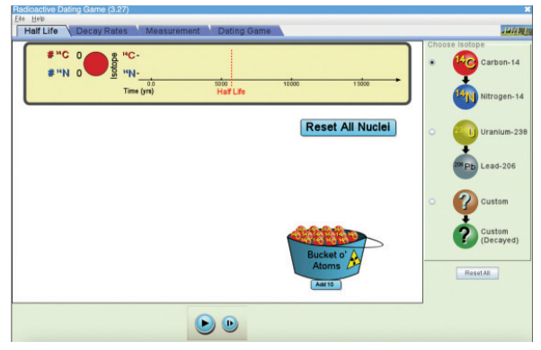

– GV yêu cầu HS thực hiện cá nhân nhiệm vụ của Phiếu học tập số 3.

c) Sản phẩm:

Câu trả lời cho Phiếu học tập số 3:

1. Số hạt chưa phân rã của chất phóng xạ Nt tại thời điểm t và số hạt ban đầu No của chất phóng xạ có mối liên hệ:

Nt = No

2. Chu kì bán rã T là khoảng thời gian mà một nửa số hạt nhân hiện có bị phân rã, biến đổi thành hạt nhân khác.

3. 122 s.

**d) Tổ chức thực hiện:**

|  |  |
| --- | --- |
| **Hoạt động của GV** | **Hoạt động của HS** |
| **Giao nhiệm vụ:**  – GV thực hiện:  – GV hướng dẫn HS quan sát và thực hiện thao tác trên mô phỏng PhET để chỉ ra Số hạt chưa phân rã của chất phóng xạ Nt tại thời điểm t và số hạt ban đầu No của chất phóng xạ.    – GV yêu cầu HS thực hiện cá nhân nhiệm vụ của Phiếu học tập số 3. | HS nhận nhiệm vụ. |
| **Hướng dẫn HS thực hiện nhiệm vụ:**  - GV quan sát và hỗ trợ HS trong lúc làm thí nghiệm. | – HS theo dõi và thực hiện thao tác trên mô phỏng PhET.  – HS suy nghĩ và thực hiện. |
| **Báo cáo kết quả:**  – GV yêu cầu 01 HS đại diện báo cáo kết quả. | – HS báo cáo kết quả, các bạn khác nhận xét. |
| **Tổng kết:**  – GV thực hiện:  – GV chỉnh sửa, nhận xét.  – GV chốt các kiến thức về định luật phóng xạ, chu kì bán rã. | - HS lắng nghe, ghi chép kiến thức vào vở. |

**Hoạt động 2.4:** . **Tìm hiểu về độ phóng xạ**

**a) Mục tiêu:**

Định nghĩa được độ phóng xạ, hằng số phóng xạ.

**b) Nội dung:**

– GV thực hiện:

– GV yêu cầu HS đọc SGK và nêu định nghĩa độ phóng xạ

– GV yêu cầu HS tìm mối liên hệ giữa độ phóng xạ Ht tại thời điểm t và số hạt nhân chưa phân rã Nt tại thời điểm t và định nghĩa hằng số phóng xạ.

– Yêu cầu HS thực hiện ?2, trang 109 SGK.

c) Sản phẩm:

Câu trả lời của HS:

– Độ phóng xạ H đặc trưng cho tính phóng xạ mạnh hay yếu của một lượng chất phóng xạ. Ht = = –N’t = N0

Ht = λNt = H0e–λt

– Hằng số phóng xạ $\frac{ln2}{T}$; có đơn vị là s–1.

– Câu trả lời về dược chất phóng xạ Flortaucipir.

**d) Tổ chức thực hiện:**

|  |  |
| --- | --- |
| **Hoạt động của GV** | **Hoạt động của HS** |
| **Giao nhiệm vụ:**  – GV thực hiện:  – GV yêu cầu HS đọc SGK và nêu định nghĩa độ phóng xạ  – GV yêu cầu HS tìm mối liên hệ giữa độ phóng xạ Ht tại thời điểm t và số hạt nhân chưa phân rã Nt tại thời điểm t và định nghĩa hằng số phóng xạ.  – Yêu cầu HS thực hiện ?2, trang 109 SGK. | HS nhận nhiệm vụ. |
| **Hướng dẫn HS thực hiện nhiệm vụ:**  - GV quan sát và hỗ trợ HS trong lúc làm thí nghiệm. | – HS đọc SGK, suy nghĩ cá nhân và nêu định nghĩa độ phóng xạ.  – HS thực hiện biến đổi toán học để tìm mối liên hệ giữa độ phóng xạ Ht tại thời điểm t và số hạt nhân chưa phân rã Nt tại thời điểm t.  – HS định nghĩa hằng số phóng xạ.  – Trả lời ?2, trang 109 SGK |
| **Báo cáo kết quả:**  – GV gọi cá nhân HS trình bày các nội dung. | – HS báo cáo kết quả, các bạn khác nhận xét. |
| **Tổng kết:**  – GV thực hiện:  – GV chỉnh sửa, nhận xét câu trả lời của HS.  – GV chốt kiến thức về độ phóng xạ (hoạt độ phóng xạ); hằng số phóng xạ) về đơn vị của độ phóng xạ, hằng số phóng xạ. | - HS lắng nghe, ghi chép kiến thức vào vở. |

**Hoạt động 2.5:** . **Tìm hiểu về ảnh hưởng của tia phóng xạ và biển cảnh báo phóng xạ**

**a) Mục tiêu:**

Nhận biết được dấu hiệu vị trí có phóng xạ thông qua các biển báo.

**b) Nội dung:**

– GV thực hiện:

– GV đã yêu cầu HS về nhà sử dụng thông tin trên internet tìm hiểu về:

+ Các loại phơi nhiễm phóng xạ.

+ Biểu hiện khi bị phơi nhiễm phóng xạ.

+ Các phòng tránh phơi nhiễm phóng xạ.

+ Một số địa điểm có nguy cơ phóng xạ.

+ Các biển cảnh báo phóng xạ.

– Yêu cầu HS tập hợp thông tin thành bảng trình chiếu PPt hoặc vẽ/ viết trên giấy A0.

c) Sản phẩm:

– Các thông tin đã tìm kiếm. Trong một số trường hợp, với nguồn phóng xạ mạnh dù chỉ tiếp xúc thời gian ngắn nhưng bỏng rát xuất hiện ngay, còn gọi là bỏng phóng xạ.

– Một số triệu chứng có thể gặp phải: buồn nôn, nôn mửa, suy nhược thần kinh,...

– Một số biển báo phóng xạ

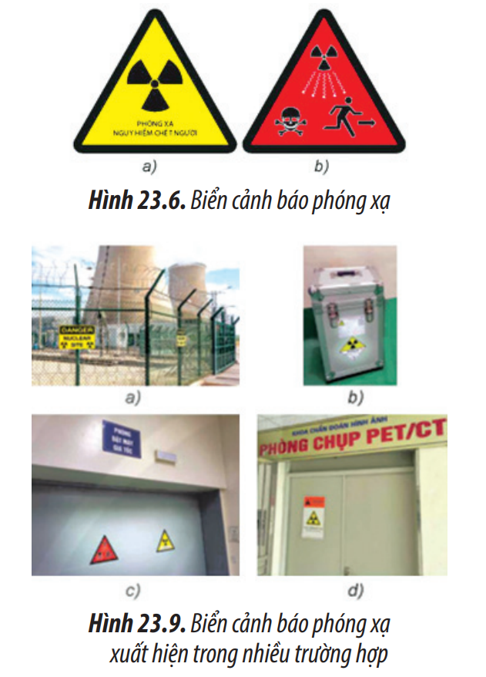

**d) Tổ chức thực hiện:**

|  |  |
| --- | --- |
| **Hoạt động của GV** | **Hoạt động của HS** |
| **Giao nhiệm vụ:**  – GV thực hiện:  – GV đã yêu cầu HS về nhà sử dụng thông tin trên internet tìm hiểu về:  + Các loại phơi nhiễm phóng xạ.  + Biểu hiện khi bị phơi nhiễm phóng xạ.  + Các phòng tránh phơi nhiễm phóng xạ.  + Một số địa điểm có nguy cơ phóng xạ.  + Các biển cảnh báo phóng xạ.  – Yêu cầu HS tập hợp thông tin thành bảng trình chiếu PPt hoặc vẽ/ viết trên giấy A0. | HS nhận nhiệm vụ. |
| **Hướng dẫn HS thực hiện nhiệm vụ:**  - GV quan sát và hỗ trợ HS trong lúc làm thí nghiệm. | – HS tập hợp và làm việc nhóm trước giờ học để tìm hiểu thông tin.  – HS trình bày các thông tin đã tìm hiểu. |
| **Báo cáo kết quả:**  – GV yêu cầu lần lượt các nhóm trình bày các thông tin đã chuẩn bị. | – Các nhóm nhận xét chéo cho nhau |
| **Tổng kết:**  – GV thực hiện:  – GV chỉnh sửa các nội dung nếu cần.  – GV chốt các kiến thức. | - HS lắng nghe, ghi chép kiến thức vào vở. |

**Hoạt động 2.6:** . **Nguyên tác an toàn phóng xạ**

**a) Mục tiêu:**

Nêu được các nguyên tắc an toàn phóng xạ; tuân thủ quy tắc an toàn phóng xạ.

**b) Nội dung:**

– GV thực hiện:

– GV yêu cầu HS sử dụng buồng sương Wilson quan sát tia vũ trụ để chứng minh bản thân các tia vũ trụ cũng có thể là nguồn phóng xạ

– Yêu cầu HS thảo luận theo cặp: đóng vai nguồn phóng xạ và con người để minh hoạ các nguyên tắc an toàn phóng xạ.

c) Sản phẩm:

Hình ảnh tia vũ trụ quan sát được ở buồng sương Wilson.

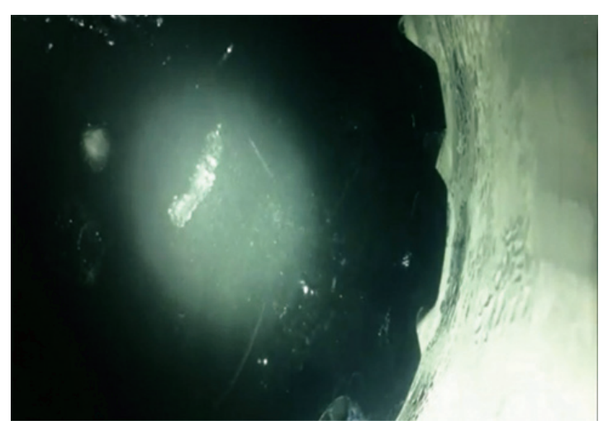

HS đóng vai là con người và nguồn phóng xạ để minh hoạ các nguyên tắc.

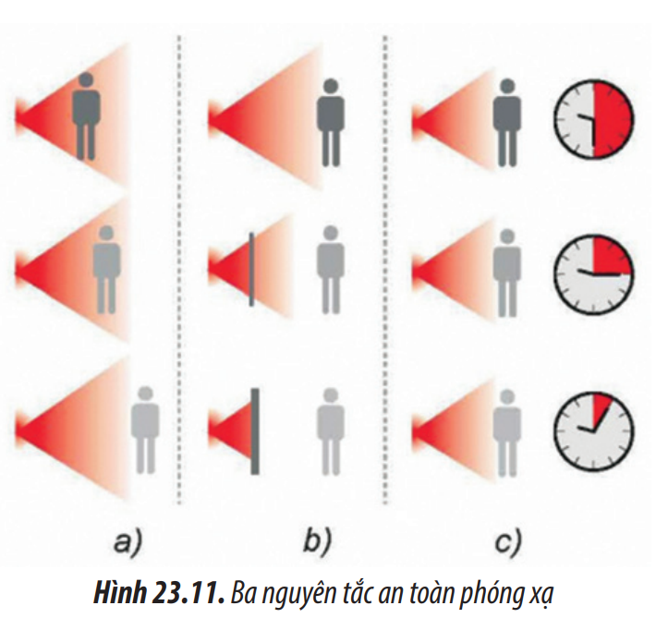

**d) Tổ chức thực hiện:**

|  |  |
| --- | --- |
| **Hoạt động của GV** | **Hoạt động của HS** |
| **Giao nhiệm vụ:**  – GV thực hiện:  – – GV yêu cầu HS sử dụng buồng sương Wilson quan sát tia vũ trụ để chứng minh bản thân các tia vũ trụ cũng có thể là nguồn phóng xạ  – Yêu cầu HS thảo luận theo cặp: đóng vai nguồn phóng xạ và con người để minh hoạ các nguyên tắc an toàn phóng xạ. | HS nhận nhiệm vụ. |
| **Hướng dẫn HS thực hiện nhiệm vụ:**  - GV quan sát và hỗ trợ HS trong lúc làm thí nghiệm. | – HS thảo luận theo cặp để minh hoạ lại 3 nguyên tắc an toàn phóng xạ. |
| **Báo cáo kết quả:**  – GV gọi 3 cặp HS lên bảng để minh hoạ về 1 trong 3 nguyên tắc an toàn phóng xạ. | – Các HS khác đoán về nội dung nguyên tắc an toàn phóng xạ |
| **Tổng kết:**  – GV thực hiện:  – GV nhận xét và tổng kết lại các nguyên tắc an toàn phóng xạ | - HS lắng nghe, ghi chép kiến thức vào vở. |

**3.Hoạt động 3: Luyện tập**

1. **Mục tiêu:**

Vận dụng được định luật phóng xạ và liên hệ H = λN để giải một số bài tập.

b) Nội dung:

– GV yêu cầu HS thực hiện câu hỏi ?2, trang 109 SGK.

– GV yêu cầu HS trả lời một số câu hỏi trắc nghiệm:

**Câu 1:** Gọi τ là khoảng thời gian để số hạt nhân của một đồng vị phóng xạ giảm đi bốn lần. Sau thời gian 2τ số hạt nhân còn lại của đồng vị đó bằng bao nhiêu phần trăm số hạt nhân ban đầu?

A. 25,25%. B. 93,75%.

C. 6,25%. D. 13,5%.

**Câu 2:** Một chất phóng xạ lúc đầu có No = 7,07.1020 nguyên tử. Chu kì bán rã của chất phóng xạ là T = 8 ngày. Độ phóng xạ của chất này còn lại sau 12 ngày là.

A. H = 4,8.1016 Bq. B. H = 8,2.1012 Bq.

C. H = 2,5.1014 Bq. D. H = 5,6.1015 Bq.

**Câu 3:** Hạt nhân 14C là chất phóng xạ có chu kì bán rã 5600 năm. Trong cây cối có chất phóng xạ 14C. Độ phóng xạ của một mẫu của cây mới được chặt (Coi như đã phơi khô) và một mẫu gỗ cổ đại đã chết cùng khối lượng lần lượt là 0,255 (Bq) và 0,215 (Bq). Mẫu gỗ cổ đại đã chết cách đây?

A. t = 2104,3 năm. B. t = 867,9 năm.

C. t = 3410,2 năm. D. t = 1378,5 năm.

– GV hướng dẫn HS sử dụng mô phỏng PhET và quan sát về tính tuổi niên đại cổ vật.

c) Sản phẩm:

– Câu trả lời 2, trang 109 SGK.

**Câu 1:** C.

**Câu 2:** C.

**Câu 3:** D.

– Thực hiện thí nghiệm mô phỏng và giải thích câu trả lời.

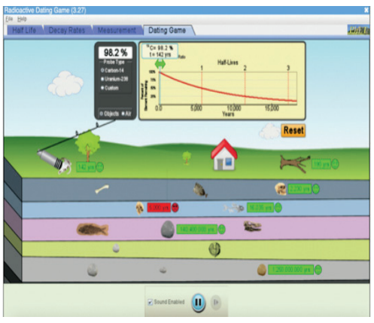

**d) Tổ chức thực hiện**

|  |  |
| --- | --- |
| **Hoạt động của GV** | **Hoạt động của HS** |
| **Giao nhiệm vụ:**  - GV thực hiện:  – GV yêu cầu HS thực hiện câu hỏi ?2, trang 109 SGK.  – GV yêu cầu HS trả lời một số câu hỏi trắc nghiệm:  **Câu 1:** Gọi τ là khoảng thời gian để số hạt nhân của một đồng vị phóng xạ giảm đi bốn lần. Sau thời gian 2τ số hạt nhân còn lại của đồng vị đó bằng bao nhiêu phần trăm số hạt nhân ban đầu?  A. 25,25%. B. 93,75%.  C. 6,25%. D. 13,5%.  **Câu 2:** Một chất phóng xạ lúc đầu có No = 7,07.1020 nguyên tử. Chu kì bán rã của chất phóng xạ là T = 8 ngày. Độ phóng xạ của chất này còn lại sau 12 ngày là.  A. H = 4,8.1016 Bq. B. H = 8,2.1012 Bq.  C. H = 2,5.1014 Bq. D. H = 5,6.1015 Bq.  **Câu 3:** Hạt nhân 14C là chất phóng xạ có chu kì bán rã 5600 năm. Trong cây cối có chất phóng xạ 14C. Độ phóng xạ của một mẫu của cây mới được chặt (Coi như đã phơi khô) và một mẫu gỗ cổ đại đã chết cùng khối lượng lần lượt là 0,255 (Bq) và 0,215 (Bq). Mẫu gỗ cổ đại đã chết cách đây?  A. t = 2104,3 năm. B. t = 867,9 năm.  C. t = 3410,2 năm. D. t = 1378,5 năm.  – GV hướng dẫn HS sử dụng mô phỏng PhET và quan sát về tính tuổi niên đại cổ vật. | - HS nhận nhiệm vụ |
| **HS thực hiện nhiệm vụ**  - GV quan sát hỗ trợ HS khi cần thiết. | – HS thực hiện nhiệm vụ theo yêu cầu của GV. |
| **Báo cáo kết quả:**  – GV hướng dẫn HS đổi vở cho bạn (khác cặp đôi) để tiến hành chấm chéo.  – GV công bố đáp án, HS chấm và chữa bài của bạn theo hướng dẫn của GV. | – HS chấm vài chéo, sửa bài theo hướng dẫn của GV. |
| **Tổng kết**  – GV thu thập nhanh kết quả chấm chéo.  – GV nhận xét và chỉnh sửa các lỗi sai nhiều HS mắc phải. | Ghi nhớ kiến thức |

1. **Hoạt động 4: Vận dụng**

**a) Mục tiêu:**

Đề xuất thiết kế ứng dụng kĩ thuật – thiết bị kĩ thuật sử dụng tia γ để phát hiện khuyết tật vật liệu.

**b) Nội dung:**

- GV thực hiện:

– GV đặt vấn đề một số vật liệu gia công, chế tạo như đúc, hàn có thể bị khuyết tật (những rỗ khí như hình ảnh) mà dùng mắt không thấy được.

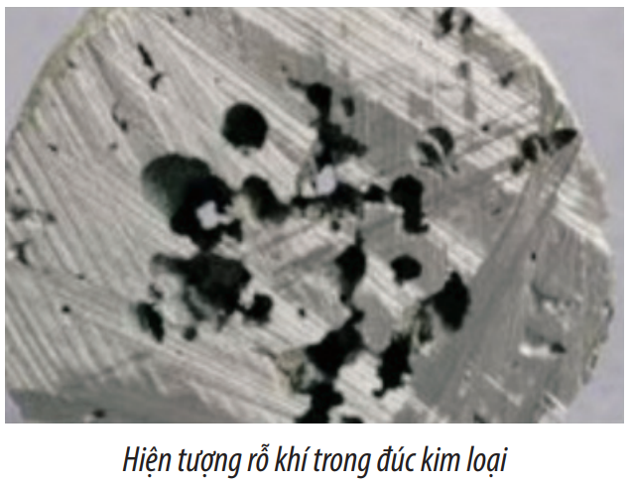

– Yêu cầu HS trao đổi theo cặp để đề xuất các phương án để có thể xác định được vị trí vật liệu bị khuyết tật bên trong.

**c) Sản phẩm:**

– HS trả lời: Thiết bị có hai bộ phận chính, đó là nguồn phóng xạ γ và thiếy bị thu chùm tia γ xuyên qua vật liệu cần kiểm tra.

– HS xác định được nguyên tắc hoạt động của thiết bị:

+ Chùm tia γ được phát ra từ nguồn phóng xạ trong quá trình xuyên qua vật liệu sẽ bị suy giảm. Chùm tia γ xuyên qua vật liệu có bề dày càng lớn thì càng bị suy giảm nhiều.

+ Do lớp vị trí khuyết tật như rỗ khí có bề dày nhỏ hơn bề dày các vị trí bình thường khác trong vật liệu, nên chùm tia γ xuyên qua lớp vật liệu này sẽ bị suy giảm ít hơn khi cũng chùm tia γ này xuyên qua lớp bình thường khác của vật liệu. Vì vậy số lượng xung mà ống đếm ghi được khi chùm tia γ xuyên qua lớp vật liệu có khuyết tật sẽ lớn hơn số lượng xung mà ống đếm ghi được trong cùng một khoảng thời gian khi cũng chùm tia γ này xuyên qua lớp bình thường của vật liệu.

Ví dụ: (tham khảo [https://vlhn-hcmus.com/thong-bao/ bang-tin-bo-mon/1669-ng-d-ng-b-c-x-gamma-trongki-m-tra-khong-pha-h-y.html](https://vlhn-hcmus.com/thong-bao/%20bang-tin-bo-mon/1669-ng-d-ng-b-c-x-gamma-trongki-m-tra-khong-pha-h-y.html)).

**d) Tổ chức thực hiện**

|  |  |
| --- | --- |
| **Hoạt động của giáo viên** | **Hoạt động của học sinh** |
| **GV thực hiện:**  - GV thực hiện:  – GV đặt vấn đề một số vật liệu gia công, chế tạo như đúc, hàn có thể bị khuyết tật (những rỗ khí như hình ảnh) mà dùng mắt không thấy được.    – Yêu cầu HS trao đổi theo cặp để đề xuất các phương án để có thể xác định được vị trí vật liệu bị khuyết tật bên trong. | HS nhận nhiệm vụ |
| ***Hướng dẫn thực hiện nhiệm vụ****:*  - GV quan sát hỗ trợ HS khi cần thiết | – HS thực hiện nhiệm vụ của GV và ghi lại các phương án (kèm hình vẽ minh hoạ) vào giấy và nộp lại cho GV. |
| ***Báo cáo kết quả:***  – GV thực hiện:  – GV gọi 3 cặp HS trình bày về các phương án.  – GV kiểm tra nhanh một số thiết kế. | - HS trả lời câu hỏi. |
| ***Tổng kết***  – GV ghi nhận câu trả lời của HS.  – GV chỉnh sửa, nhận xét. | - HS lắng nghe, tiếp thu kiến thức. |

**IV. PHỤ LỤC**

**PHIẾU ĐÁNH GIÁ HOẠT ĐỘNG NHÓM CỦA HỌC SINH**

|  |  |  |  |  |
| --- | --- | --- | --- | --- |
| **Mức độ**  **Mức độ**  **Tiêu chí** | **Mức độ 1**  **(0.5 đ)** | **Mức độ 2**  **(1.0 đ)** | **Mức độ 3**  **(2.0 đ)** | **Điểm** |
| Tiêu chí 1. Các học sinh trong nhóm đều tham gia hoạt động | Dưới 50% HS trong nhóm tham gia hoạt động | Từ 50% - 90% HS trong nhóm tham gia hoạt động | 100% HS trong nhóm tham gia hoạt động |  |
| Tiêu chí 2. Thảo luận sôi nổi | Ít thảo luận, trao đổi với nhau. | Thảo luận sôi nổi nhưng ít tranh luận. | Thảo luận và tranh luận sôi nổi với nhau. |  |
| Tiêu chí 3. Báo cáo kết quả thảo luận | Báo cáo chưa rõ ràng, còn lộn xộn. | Báo cáo rõ ràng nhưng còn lúng túng | Báo cáo rõ ràng và mạch lạc, tự tin |  |
| Tiêu chí 4. Nội dung kết quả thảo luận | Báo cáo được 75% trở xuống nội dung yêu cầu thảo luận | Báo cáo từ 75% - 90% nội dung yêu cầu thảo luận. | Báo cáo trên 90% nội dung yêu cầu thảo luận. |  |
| Tiêu chí 5. Phản biện ý kiến của bạn. | Chỉ có 1 – 2 ý kiến phản biện. | Có từ 3 – 4 ý kiến phản biện | Có từ 5 ý kiến phản biện trở lên. |  |

***-----------------------------Hết-----------------------------***